Лечебно-восстановительная и коррекционно–педагогическая работа в группах для детей
с нарушением зрения

Составила учитель-дефектолог Ливанова Альвина Михайловна

Нарушения зрения в дошкольном возрасте весьма разнообразны по клиническим формам. Наш детский сад посещают воспитанники с амблиопией и косоглазием. Характерная особенность детей со зрительной патологией – вторичные отклонения в психическом и физическом развитии. Это приводит к трудностям формирования правильных представлений и понятий адекватно отражающих предметы и явления окружающей действительности.
Чтобы своевременно выявить изменения со стороны глаз, необходимо периодически показывать ребенка специалисту. Если вы заметили, что ребенок близко подносит игрушки к глазам, низко наклоняется при рисовании, жалуется на утомление глаз, его необходимо показать врачу-офтальмологу.
Наиболее часто встречающееся нарушение зрения у детей – амблиопия. Об амблиопии у детей обычно судят по снижению остроты зрения, но и другие зрительные функции у них также развиты не в полном объеме. Это выражается в нарушении точности фиксации взора, повышении порогов контрастной чувствительности, нарушении пространственного зрения и точности определения движения. Все это приводит к нарушению восприятия, отставанию в развитии зрительных функций (зрительной памяти и внимания), снижению зрительного прослеживания, трудности при пространственной локализации объектов, ориентации в микро и макроплоскости. Поэтому ребенку с амблиопией, на выполнение любой зрительной задачи требуется больше времени. Чем детям с нормальным зрением, что создает определенные трудности при обучении в повседневной жизни.
Традиционным подходом к лечению амблиопии является полная оптическая коррекция, пенализация лучшего глаза заклейками – это обеспечивает амблиопичному глазу преимущественные условия для функционирования. Это лечение является более успешным, так как позволяет повысить остроту зрения на несколько строк.
Педагогическая коррекция заключается в проведении зрительной работы на близком расстоянии, требующей концентрации внимания на мелких деталях объектов. При многократном выполнении упражнений амблиопичным глазом дети учатся быстро и надежно выделять наиболее информативные признаки объектов, а зрительные нейроны мозга связанные с амблиопичным глазом начинают воспринимать поступающую от него информацию.

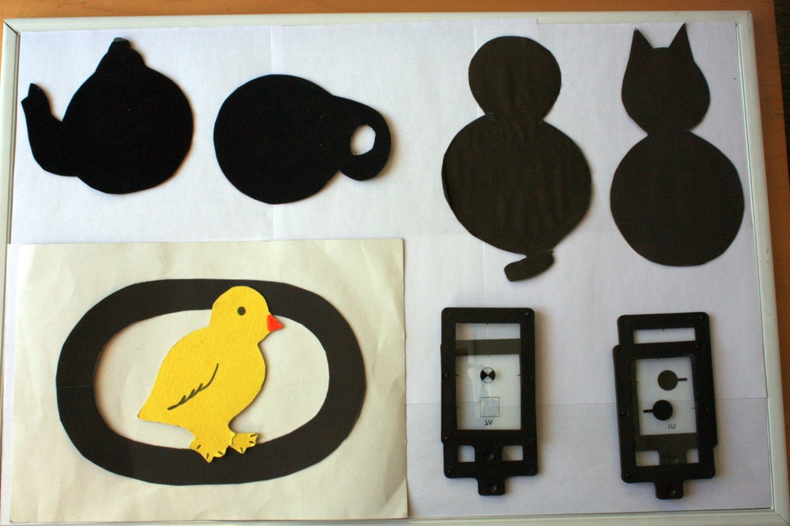

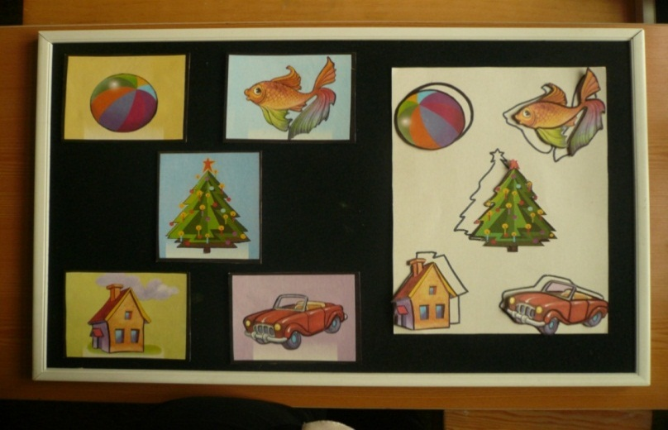
Дети выполняют упражнения на совмещение и слияние предметных и силуэтных изображений, которые позволяют научить детей называть основные направления пространства, словесно обозначать их соответствующими терминами, развивать прослеживающую функцию глаза, тренировать и укреплять глазные мышцы.
Другим наиболее распространенным нарушением глазодвигательного аппарата является косоглазие. Косоглазие характеризуется отклонением одного из глаз от общей точки фиксации. Условно его разделяют на содружественное и паралитическое.
Содружественное косоглазие может быть постоянным или периодическим, сходящимся (глаз отклоняется внутрь к носу), расходящимся (глаз откланяется к виску), односторонним (отклоняется только один глаз), альтернирующим (косит то один глаз, то другой). Вся зрительная работа у детей с данным диагнозом проводится на подставке: это и работа с клеткой, с геометрическими фигурами, узнавание предметов в контурном и силуэтном изображении, выкладывание из мозаики предметных изображений, составление рассказа по предметной сюжетной картине. Детям предлагается обводить предметы по внешнему и внутреннему контуру.

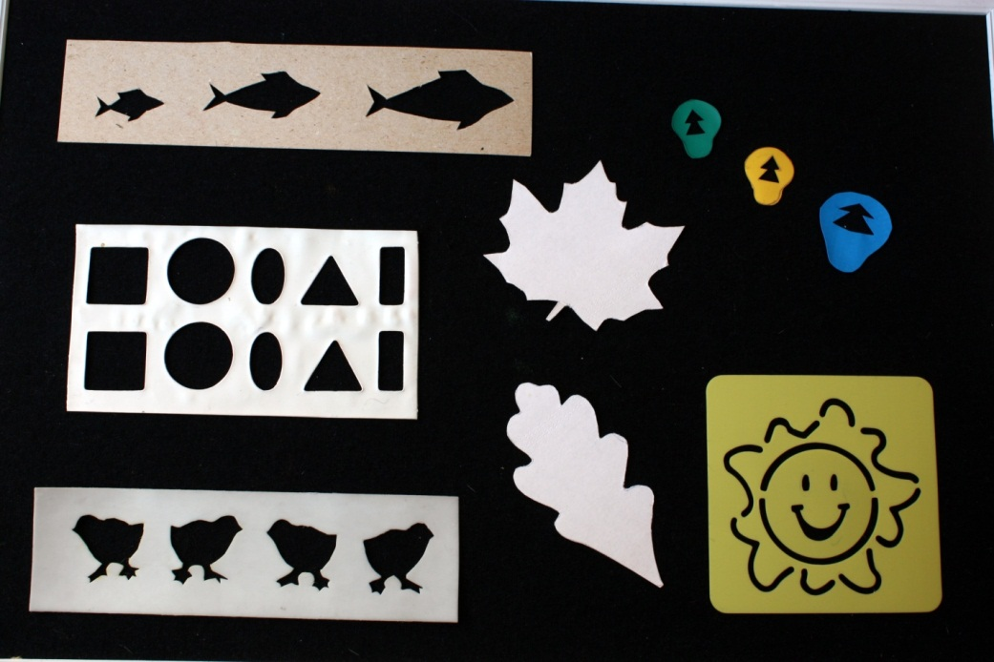
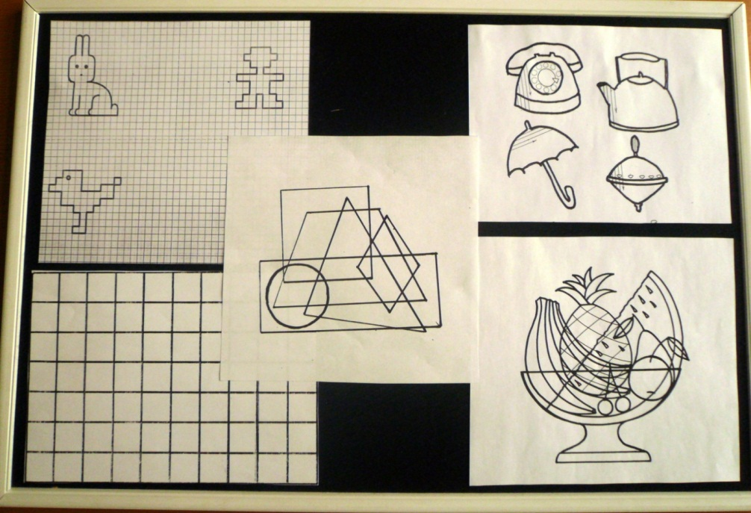

Ребята выполняют задания на листе в клетку, на узнавание геометрических фигур в перекрытом изображении, узнавание предметов в контурном изображении и зашумленном изображении

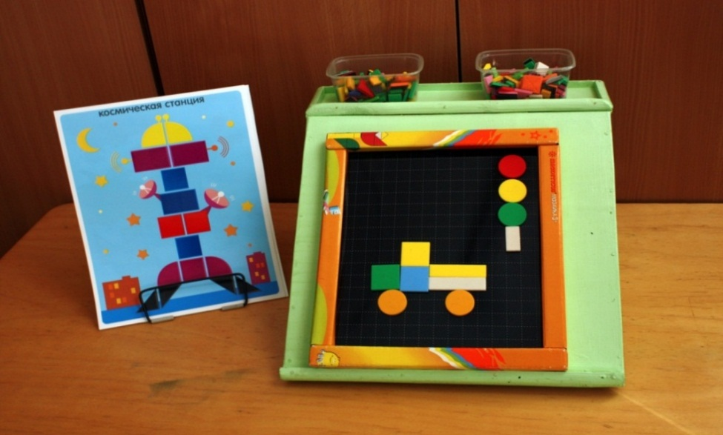
Игры и упражнения с мозаикой, сюжетными картинками способствуют повышению остроты зрения, обогащению сенсорного опыта, учат выделять цвет, форму, размер предметов и отражать эти понятия в своей речи.
Лечение косоглазия и амблиопии в детском саду проводится с помощью специальной аппаратуры и комплекса специальных коррекционно–развивающих упражнений. Немалую роль в формировании приемов зрительного восприятия имеет продуктивная деятельность детей на занятиях по изобразительной деятельности, конструированию, аппликации, где дети учатся самостоятельно воспроизводить виденное раньше, учатся выделять часть из целого и напротив синтезировать их. Педагогические и офтальмологические задачи решаются в едином целом и способствуют повышению остроты зрения.

Литература:

- Дети с амблиопией и косоглазием (психолого-педагогические основы работы по развитию зрительного восприятия в условиях образовательного учреждения общего назначения)/ под ред. Г.В Никулина, Л.В.Фомичева, Е.В. Артюкевич - С.-Пб, издательство РГПУ им А.И. Герцена
- Обучение и воспитание дошкольников с нарушениями зрения/Под ред. М.И. Земцовой – Москва, «Просвещение», 1978

